CO JESZCZE WARTO PRZECZYTAĆ? 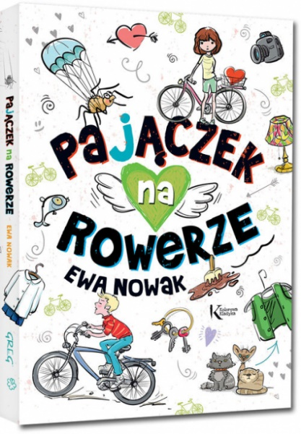

„Pajączek na rowerze” Ewy Nowak - to książka z naszego szkolnego księgozbioru, którą polecam uczniom z klas: IV – VI.

Ola i Łukasz - to główni bohaterowie lektury, którzy bardzo się różnią między sobą, ale mimo to spędzają ze sobą dużo czasu. Ola nie lubi się uczyć a jej ulubionym zajęciem jest jazda na rowerze. Natomiast Łukasz jest spokojny i uporządkowany a jego pasją są pająki. Co z ich wspólnych spotkań wyniknie? Sięgnijcie po powieść a dowiecie się sami!

Książkę napisała Ewa Nowak, współczesna polska pisarka, pedagog, autorka opowiadań oraz powieści dla dzieci i młodzieży. Za „Pajączka na rowerze” otrzymała wyróżnienie w I Konkursie Literatury Dziecięcej im. Haliny Skrobiszewskiej. Pisarka pochodzi z Warszawy, gdzie ukończyła Wyższą Szkołę Pedagogiki Specjalnej. W 2002 roku ukazała się jej pierwsza powieść – „Wszystko, tylko nie mięta”. Obecnie na rynku dostępnych jest już ponad trzydzieści pozycji jej autorstwa.   
W swoich książkach pisarka podpowiada, jak sobie radzić w domu i w szkole, w dobrych i złych chwilach, z przyjaciółmi i z rodzicami. Odnosi się do wartości takich jak uczciwość, szczerość wobec siebie i innych, przyjaźń, miłość i szacunek dla drugiego człowieka. Ciekawostką jest bogactwo gatunków zwierząt, jakie spotykamy w literaturze autorstwa Ewy Nowak. Karty jej powieści zamieszkują koty, psy, węże, warany, papugi, drób ozdobny, ryby, myszy, szczury, modliszki, pająki, szynszyle, konie; a każde zwierzę ma swoją małą osobną historię. Przebywając obecnie w domach niektórzy z nas tęsknią już za szkołą i za spotkaniami z rówieśnikami, dlatego warto sięgnąć po książkę, której akcja rozgrywa się w trakcie roku szkolnego a jej treść wprowadza nas w świat nastolatków, ich problemy i zabawne przygody. Z książki możemy się m.in. dowiedzieć, że

***„Miłość to jest coś takiego, że jak masz dwie rzeczy- lepszą i gorszą, to tę lepszą oddasz temu, kogo kochasz.”***

Jeśli nurtują was podobne tematy i chcecie bliżej poznać losy bohaterów, to koniecznie sięgnijcie po „Pajączka na rowerze”!

B. Barańska